Пескоразбрасыватели Snowex
с объемом бункера 0,5 м3 в кузов автомобиля:

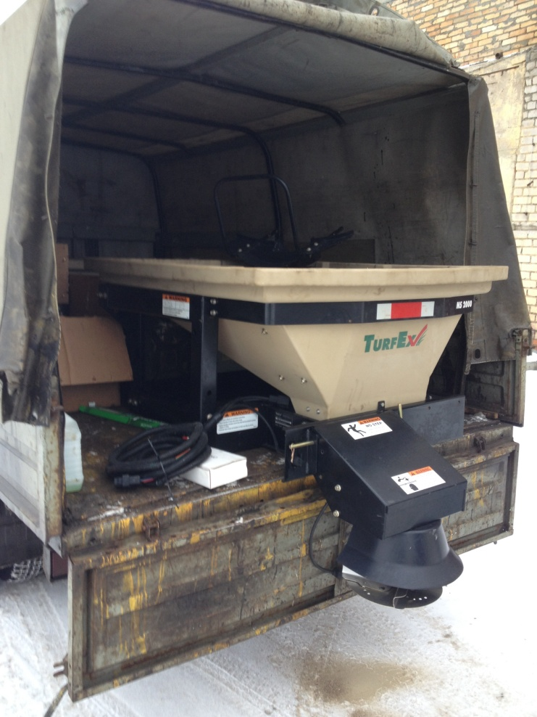
Основными отличительными характеристиками предлагаемой модели являются:

- - быстрый и удобный монтаж и демонтаж
- - материал для разбрасывания – пескосоляная смесь/песок/соль
- - бак выполнен из полимерного антикоррозионного, ударопрочного и морозостойкого материала.
- - пульт управления в кабине оператора с широким функционалом
- - возможность регулировать подачу распыления смеси по ширине до 12,2 метров.
- - Система электроподключения (все основные узлы запитываются от штатной электросистемы транспортного средства)

Масса оборудования позволяет эксплуатировать на бортовых автомобилях грузоподъемностью от 1,5 тонн (ГАЗель, УАЗ, Силант, Валдай и т.д.). Потребление 25 А. Рама из нержавеющей стали. Электропривод всего оборудования от 12 В – вы экономите на топливе.

 | SnowEx MS2000
Вес пустого, кг | 175,1
Общая длина, см | 195,6
Общая высота, см | 68,6
Общая ширина, см | 123,2
Объем бункера, м3 | 0,5
Ширина разбрасывания реагента, м | 12,2
Распределяемые материалы | пескосоляная смесь/песок/соль
Гарантия | 12 vtczwtd

www.snowex.ru

